深 圳 大 学 实 验 报 告

课程名称： 算法设计与分析

实验名称： 实验六 最大流求棒球比赛问题

学院： 计算机与软件学院 专业： 计算机科学与技术

报告人： 姚健文 学号： 2023150131 班级： 高性能班

同组人： 无

指导教师： 杨烜

实验时间： 2025/6/6——2025/6/ 20

实验报告提交时间： 2025/6/25

教务处制

一．实验目的
- 掌握最大流算法思想。
- 学会用最大流算法求解应用问题。
二．问题描述
1996 年 9 月 10 日，《旧金山纪事报》的体育版上登载了《巨人队正式告别 NL 西区比赛》一文，宣布了旧金山巨人队输掉比赛的消息。当时，圣地亚哥教士队凭借 80 场胜利暂列西区比赛第一，旧金山巨人队只赢得了 59 场比赛，要想追上圣地亚哥教士队，至少还得再赢 21 场比赛才行。然而，根据赛程安排，巨人队只剩下 20 场比赛没打了，因而彻底与冠军无缘（摘自http://www.matrix67.com/blog/archives/5190）。
有趣的是，报社可能没有发现，其实在两天以前，也就是 1996 年 9 月 8 日，巨人队就已经没有夺冠的可能了。那一天，圣地亚哥教士队还只有 78 场胜利，与洛杉矶道奇队暂时并列第一。此时的巨人队仍然是 59 场胜利，但还有 22 场比赛没打。因而，表面上看起来，巨人队似乎仍有夺冠的可能。然而，根据赛程安排，圣地亚哥教士队和洛杉矶道奇队互相之间还有 7 场比赛要打，其中必有一方会获得至少 4 场胜利，从而拿到 82 胜的总分；即使巨人队剩下的 22 场比赛全胜，也只能得到 81 胜。由此可见，巨人队再怎么努力，也不能获得冠军了。
在美国职业棒球的例行赛中，每个球队都要打 162 场比赛（对手包括但不限于同一分区里的其他队伍，和同一队伍也往往会有多次交手），所胜场数最多者为该分区的冠军；如果有并列第一的情况，则用加赛决出冠军。在比赛过程中，如果我们发现，某支球队无论如何都已经不可能以第一名或者并列第一名的成绩结束比赛，那么这支球队就提前被淘汰了（虽然它还要继续打下去）。从上面的例子中可以看出，发现并且证明一个球队已经告败，有时并不是一件容易的事。
关于这个事情有一个有趣的故事，下面是一段对话：
“看到上周报纸上关于爱因斯坦的那篇文章了吗？……有记者请他算出三角比赛的数学公式。你知道，一支球队赢得了很多剩余的比赛，其他球队则赢这个赢了那个。这个比赛到底有多少种可能性？哪个球队更有优势？”
“他到底知道吗？”
“显然他知道的也不多。上周五他选择道奇队没有选巨人队。”
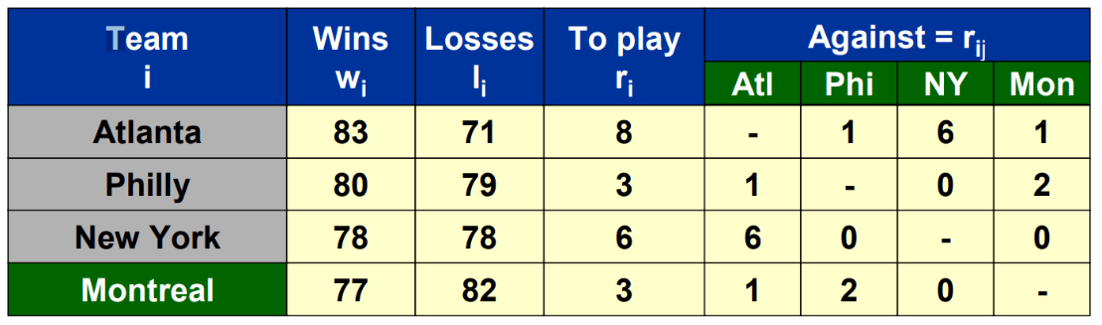
上面的表是四个球队的比赛情况，现在的问题是哪些球队有机会以最多的胜利结束这个赛季？可以看到蒙特利尔队因最多只能取得 80 场胜利而被淘汰，但亚特兰大队已经取得 83 场胜利，蒙特利尔队因为wi + ri < wj 而被淘汰。费城队可以赢83场，但仍然会被淘汰。 。 。如果亚特兰大输掉一场比赛，那么其他球队就会赢一场。所以答案不仅取决于已经赢了多少场比赛，还取决于他们的对手是谁。
请利用最大流算法给出上面这个棒球问题的求解方法。
三．算法原理与实现细节
1、最大流求解：
原理：
对于每一支队伍，如果胜场数加剩余剩余场数（即最多可以赢的场数）小于目前胜场数最多的队伍，它自然会被淘汰；除此之外，它是否被淘汰还取决于其他队伍之间的比赛情况。
我们可以通过求解剩余比赛的胜负情况来求解一支队伍是否被淘汰，通过分配比赛的胜负情况找出最有可能让它不被淘汰的情况，这种情况不存在，就说明这支队伍一定会被淘汰。
因为我们不需要具体的胜负情况，因此我们可以构建一个流网络来表示比赛的胜负分配，因此可以用最大流求解这个问题。
对于每一支判断的队伍，记为k，首先让它获胜全部的剩余场数，然后对这支队伍以外的队伍和比赛建图。我们可以构建一个源点和汇点，其中源点连向比赛点，容量为两队间这场比赛剩余的场数；比赛的连向队伍点，容量无穷，表示队伍间比赛胜负任意，以此来表示不同的比赛情况；队伍点连向汇点，其中队伍i连向汇点的容量为w[k]+t[k]-w[i]，表示为使队伍k不淘汰而限定队伍i的获胜场次。建图后计算最大流，表示能够分配的比赛数。如果最大流值小于剩余比赛数，说明不能合理分配完全部的比赛，该队伍一定会被淘汰。
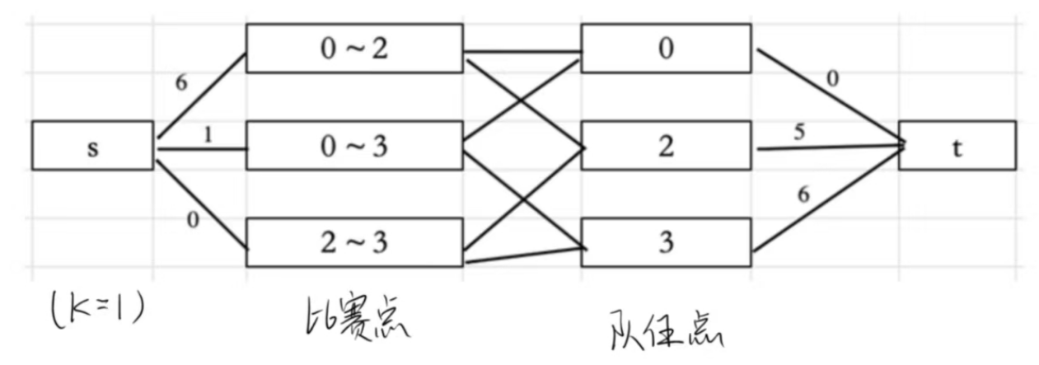

2、FF算法：
原理：
在求解最大流的过程中不断更新残留网络时，对增广路径的寻找使用dfs。

性能分析：与最大流值f有关，时间复杂度为O($(E*f$)。

伪代码：
function FordFulkerson(Graph G, source s, sink t):
// 初始化：残差图与最大流
for each edge (u, v) in G.E:
residual[u][v] = capacity(u, v) // 初始残差容量
residual[v][u] = 0 // 反向边初始为0
max_flow = 0

// 循环寻找增广路径（DFS）
while exists a path p from s to t in residual graph (DFS):
// 计算路径p的最小残差容量
min_capacity = min(residual[u][v] for (u, v) in p)

// 更新残差图
for each edge (u, v) in p:
residual[u][v] -= min_capacity
residual[v][u] += min_capacity

max_flow += min_capacity

return max_flow

3、EK算法：
原理：在求解最大流的过程中不断更新残留网络时，对增广路径的寻找使用bfs。

性能分析：适用于稀疏图，时间复杂度为O($(V*E^{2}$)

伪代码：
function EdmondsKarp(Graph G, source s, sink t):
// 初始化残差图
residual = copy of G.capacity
max_flow = 0

while True:
// BFS寻找最短增广路径
parent = array of size |V| initialized to -1
queue = Queue()
queue.enqueue(s)
parent[s] = -1

while queue not empty:
u = queue.dequeue()
for each neighbor v of u in residual graph:
if parent[v] == -1 and residual[u][v] > 0:
parent[v] = u
queue.enqueue(v)
if v == t: break

// 若未到达t，则无增广路径
if parent[t] == -1:
break

// 计算路径最小残差
path_flow = ∞
v = t
while v != s:
u = parent[v]
path_flow = min(path_flow, residual[u][v])
v = u

// 更新残差图
v = t
while v != s:
u = parent[v]
residual[u][v] -= path_flow
residual[v][u] += path_flow // 反向边增加容量
v = u

max_flow += path_flow

return max_flow

4、Dinic算法
原理：
每次更新对图使用bfs进行分层，分层后使用dfs进行路径搜索，确保每次向层次更深的节点寻找，缩短了增广路径，从而优化时间。
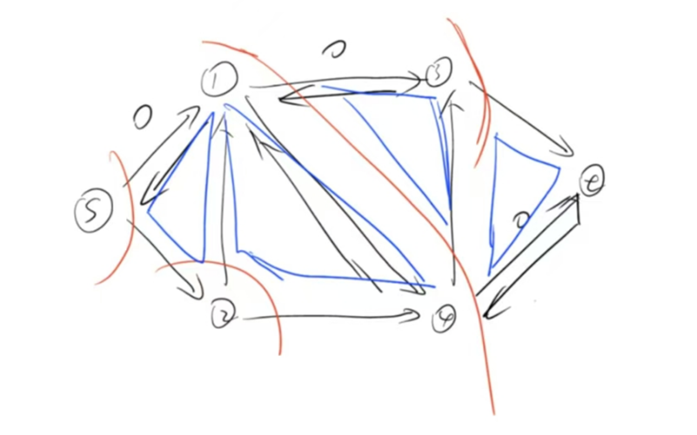

性能分析：O($(V^{2}*E$)

伪代码：
function Dinic(Graph G, source s, sink t):
# 初始化残差图
residual = copy of G.capacity # 残差图初始化
max_flow = 0
n = number of vertices
level = [-1] * n # 层级数组

# BFS构建分层图
function BFS():
for i in range(n):
level[i] = -1
queue = Queue()
queue.enqueue(s)
level[s] = 0

while not queue.empty():
u = queue.dequeue()
for each neighbor v of u:
if residual[u][v] > 0 and level[v] == -1:
level[v] = level[u] + 1
queue.enqueue(v)
return level[t] != -1 # 返回sink是否可达

# DFS寻找单条增广路径
function DFS(u, flow):
if u == t:
return flow

for each neighbor v of u:
# 只允许流向下一层节点
if residual[u][v] > 0 and level[v] == level[u] + 1:
f = DFS(v, min(flow, residual[u][v]))
if f > 0:
# 更新残差图
residual[u][v] -= f
residual[v][u] += f
return f # 返回找到的流量
return 0 # 无增广路径

# 主循环
while BFS(): # 当存在分层图时
while True:
f = DFS(s, ∞) # 寻找单条增广路径
if f == 0:
break
max_flow += f

return max_flow

实现细节：在更新分层时使用层次数组存储信息，在路径搜索时进行限制

四．实验结果与分析

n（us） | 1 | 4 |  |  | 5
 | 1 | 4 | 4a | 4b | 5 | 5a | 5b | 5c
dinic | 0.7785 | 10.5067 | 8.08892 | 2.98963 | 18.8063 | 18.4114 | 15.655 | 12.6802
ek | 0.7373 | 13.4245 | 10.2402 | 2.9593 | 37.1531 | 47.7592 | 25.9559 | 19.9707
ff | 1.8275 | 10.8664 | 10.767 | 3.0114 | 34.1481 | 35.0279 | 27.2828 | 21.4491
 | 7 | 8 | 10 | 12 |  | 24 | 29 | 30
 | 7 | 8 | 10 | 12 | 12-a | 24 | 29 | 30
dinic | 34.9141 | 47.8353 | 86.1795 | 125.93 | 17.2985 | 652.426 | 1834.17 | 2099.48
ek | 104.547 | 80.4419 | 647.216 | 883.906 | 17.9695 | 36182.8 | 183969 | 239979
ff | 79.0913 | 67.7444 | 324.686 | 322.445 | 18.8987 | 2891.37 | 13777.7 | 11723.7
 | 32 | 36 | 42 | 48 | 50 | 54 | 60
dinic | 1978.73 | 3366.21 | 4157.39 | 6245.83 | 15050.3 | 9284.93 | 8728.33
ek | 247252 | 606902 | 439903 | 725828 | 3.38E+07 | 1.50E+06 | 1.74E+06
ff | 12666.4 | 23164.8 | 20484.9 | 39682.6 | 211658 | 60456.5 | 48844.1

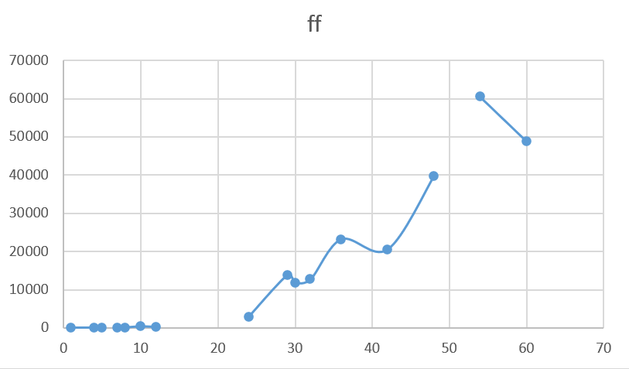
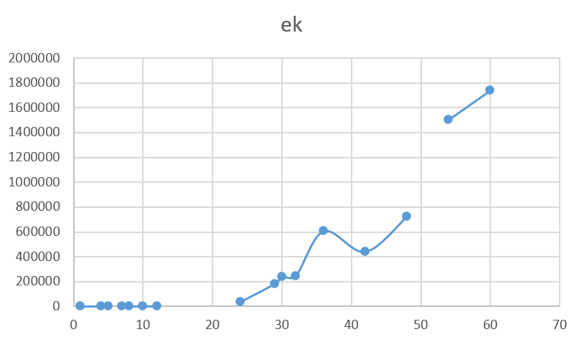

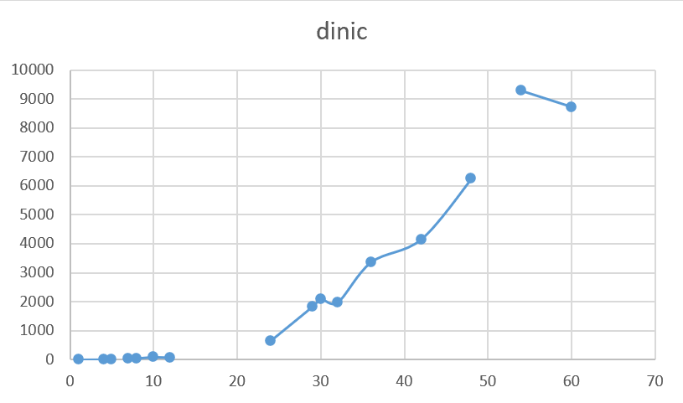

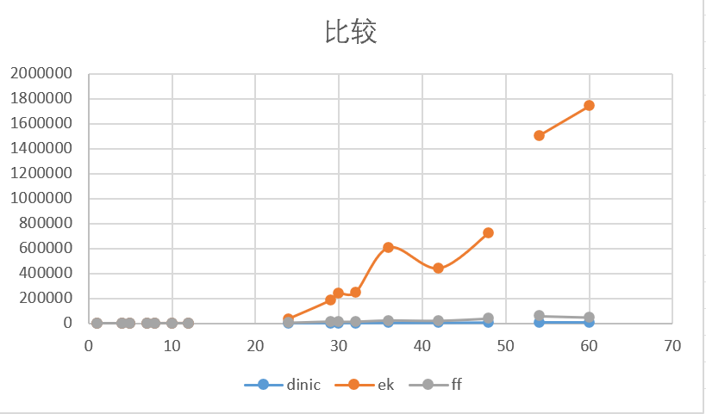

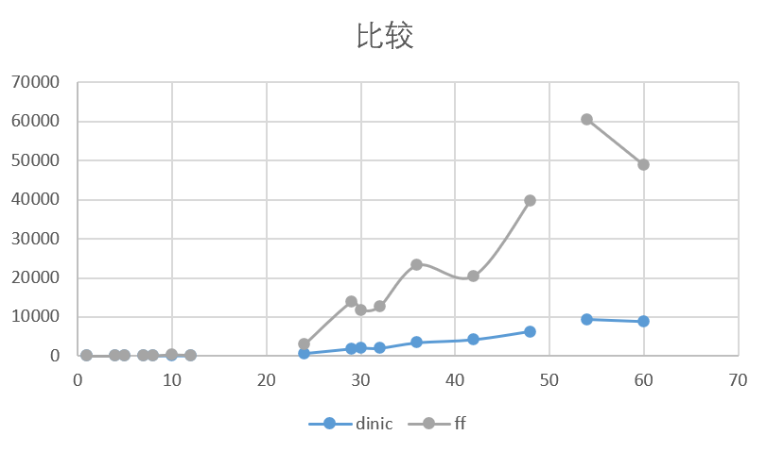

结论：
测试后发现Dinic算法的效率最好，EK耗时最久，可能是因为测试数据的图较为稠密
成功完成了对棒球问题的求解

指导教师批阅意见：

成绩评定：

指导教师签字：
年 月 日

备注：

注：1、报告内的项目或内容设置，可根据实际情况加以调整和补充。
2、教师批改学生实验报告时间应在学生提交实验报告时间后10日内。

